- Parimi dhe fusha e aplikimit
  - Parimi
Kjo procedurë përdoret për përcaktimin e vlerës së ekuivalentit të rërës me madhësi grimce 0-2mm (për materialin me madhësi 0-4mm ndjekim udhëzimet në Aneksin A).
  - Fusha e aplikimit
Kjo metodë është e aplikueshme për materialet grimcore me madhësi 0-2 mm, me përmbajtje jo më shumë së 10% të materialit që kalon sitën 0.063mm.
  - Interferencat (bias)
Interferenca nga temperatura në të cilën zhvillohet prova, kalibrimi i paisjes dhe kontrolli i vazhdueshëm i aparaturës mënjanon në mënyrë të konsiderueshme gabimet gjatë kryerjeve të provave duke qënë se është një test shumë i ndjeshëm.
- Burimi i metodës

BS EN 933-8:2012+A1:2015 Tests for geometrical properties of aggregates. Assessment of fines. Sand equivalent test.
- Reagentët
Solucion i përqëndruar, i përbërë nga:
- CaCl₂ · 6H₂O ose , CaCl₂ anhidër,
- glicerin, 99% glicerol, me pastërti të lartë,
- solucion formaldehid, 40% në vëllim, me pastërti të lartë,
- ujë i distiluar ose de-jonizuar.
Tresim (219 ± 2) g CaCl₂ · 6H₂O në (350 ± 50) ml ujë të distiluar, dhe e lemë të ftohet në temperaturën e dhomës, dhe nëse është e nevojshme e filtrojmë në ndihmën e një letre filtri të mesëm ose të shpëjtë. Shtojmë (480 ± 5) g glicerin dhe (12,5 ± 0.5) g solucion formaldehid, dhe e tresim në 1l tretësirë me ujë të distiluar ose të demineralizuar de e përziejmë mirë.

Shënim 1: 219 g CaCl₂ 6H₂O është ekuivalent me 111 g CaCl₂ anhidër.
Shënim 2: Rekomandohet që solucioni i përgatitur të ruhet në një balon ose piset plastike në ambjent të errët, me kapacitet (125 ± 1) ml.
Shënim 3: NaClO me 2.6% klorid aktiv mund të përdoret për të zëvendësuar tretësirën formaldehid.
Solucioni larës, përgatitet duke tretur (125 ± 1) ml nga tretësira e përqëndruar e përgatitur në pikën 2.1 në ujë të distiluar, në një balon me kapacitet (5.00 ± 0.01) l.
Shënim: Gjatë përgatitjes së solucionit është shumë e rëndësishme proçesi i përzierjes së tretësirës dhe masa prej 5l e përgatitur shtohet deri në shenjë me ujë të distiluar.
Ky solucion nuk përdoret më shumë se 28 ditë pas prodhimit të tij, apo nëse është i papastër.
- Aparatura dhe artikuj konsumi
Të gjitha pajisjet që përdoren në këtë test duhet të plotësojnë specifikat sipas standartit EN 932-5.
Dy cilindra, qelqi ose platik (shiko figurën 1), të pajisur me tapa gome dhe kanë këto dimensione:
- Trashësia e murit (pareteve), 3 mm;
- Diametri i brëndshëm 32.0 ± 0.5 mm;
- Lartësia (430 ± 0.25) mm;
- Termostat për tharje agregatesh me ventilim, për tharje deri në 110 ±5 ⁰C
- Peshore me saktësi matjeje 0.001 gr.
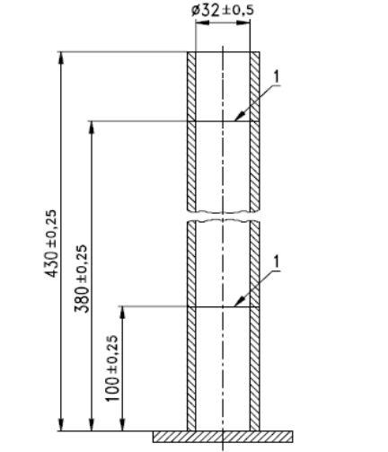
Figura 1. Cilindri që përdoret për përcaktimin e ekuivalentit të rërës

- Çdo cilindër duhet të shënohen qartësisht në dy pozicione:
- nga (100.00 ± 0.25) mm nga baza, dhe
- nga (380.00 ± 0.25) mm nga baza.
Grupi i pajisjeve ngjeshëse dhe përzierëse (shiko figurën 2), përbëhet nga:
- një shufër e gjatë (440.00 ± 0.25) mm;
- një kokë në fund të shufrës me diametër (25.0 ± 0.1) mm, e sheshtë , e lëmuar dhe pingule me aksin e shufrës.
pllakë metalike me trashësi (10.0 ± 0.1) mm, e cila qëndron në buzët e cilindrit dhe përdoret për të treguar distancën që kryen pjesa e shufrës sëbashku me kokën zhytëse në cilindër.
Pjesa që zhytet në solucion duhet të jetë rezistente nga korrozioni.
Shënim: Përpara se të përdoret cilindri piston, gjatë provës së parë të testit, grupi i pistonit duhet të instalohet në cilindrin e hollë. Me pllakën metalike që qëdron në buzët e cilndrit, distanca midis sipërfaqës së pjesës së sipërme metalike (që qëndron në buzët e cilindrit) dhe ë kokës së pistonit nuk duhet të jetë më shumë se 0.5 mm. Inë të kundërt, nuk fillohet testi.
- Kronometër,
- Vizore 500 mm, e shkallëzuar në mm,
- Sita, me brima katrore të madhësisë 2 mm,
- Furçë sitash,
- Spatula,
- Përzierës, me lëvizje horizontale, të drejtë dhe periodike të cilindrit me intesitet të barabartë (200 ± 10) mm, me frekuencë 1/3 e sekondës,
- Termometer, me saktësi matjeje deri në 1⁰C,
- Peshore, me saktësi matjeje 0.001 gram,
- Letra filtri, të mesmë ose të shpejta

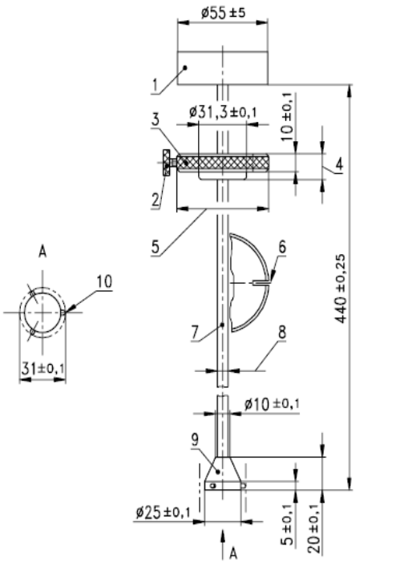

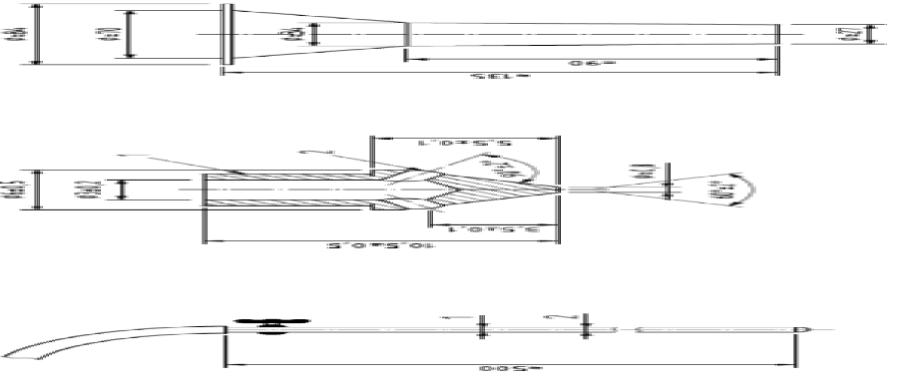
Figura 2. Grupi i pajisjeve ngjeshëse dhe përzierëse

.
- Siguria dhe mjedisi

  - Përdorni doreza gjatë kryerjes së testit.
  - Kujdesuni që çdo procedurë të analizës ta realizoni me kujdes.
  - Respektoni sinjalistikën e përdorimit të pajisjeve.

- Procedura e punës
6.1 Veprime paraprake
Laboratori ku do të pregatiten mostrat duhet të mbahet në një temperaturë 20 ± 2°C dhe një lagështi relative jo më pak se 50%.
6.2 Procedura
6.2.1 Përgatitja e kampionit për testin e ekuivalentit të rërës
Hapi 1: Kampioni që i nënshtrohet këtij testi reduktohet dhe përgatitet sipas standartit EN 932-2, me qëllim që të marrim dy mostra përfaqësuese. Mostra e parë përdoret për përcaktimin e lagështisë dhe të finesës. Mostra e dytë përdoret për të përcaktuar ekuivalentin e rërës.
Hapi 2: Mostrat kalohen në sitën me hapje 2 mm. Mostra e dytë nuk thahet artificialisht. Tharja e mostrës së dytë bëhet sipas BS EN 1097-5. Sasia që merret për përcaktimin e lagështisë është 0.2D, ku D është madhësia maksimale e hapjes së sitës në të cilën ka kaluar materiali para matjes së lageshtise. Mostra thahet deri në masë konstante. Lagështia llogaritet sipas formulës së mëposhtme:
w=((M₁-M₂)/M₃)*100
Ku:
M₁- masa e mostrës në gram,
M₃-masa e mostrës pas tharjes
Hapi 3: Peshojmë mostrën e dytë dhe e shënojmë me M₁, më pas e lajmë në sitën me hapje 0.063mm, thajmë mostrën, e peshojmë dhe e shënojmë peshën me M₂. Finesën e mostrës e llogarisim sipas formulës:
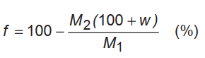
Nëse finesa është mbi 10%, mostra e larë në sitën me hapje 0.063mm, përdoret si masë korrigjuese e thatë e agregatit të imët. Bëjmë përsëri një ndarje të mostrës në dy nënmostra. Sipas finesës bëjmë përcaktimin e M_{T}. Nëse finesa është ≤10% e secilës mostër llogaritet sipas formulës:
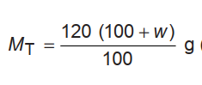
Nëse finesa është më e madhe se 10% M_{T} llogaritet sipas formulës:
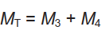
Ku:
M₃- masa e agregateve me lagështi dhe llogaritet sipas formulës:
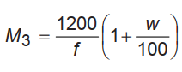
Ku:
M₄- masa korrigjuese e agregateve të thara, e cila llogaritet sipas:
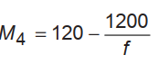
Dhe të dy sasitë si M₃ dhe M₄ duhet të përzihen.
Hapi 4: Testimi duhet kryer për dy mostra në temperaturë 23±3˚C. Mbushim me tretësirë cipindrat e provës deri mbi shenjën e parë të tarimit. Me anë të një hinke hedhim te secili cilindër mostrat. Herë pas here godasim fundet e cilindrave me pëllëmbën e dorës në mënyrë që të largohen bulëzat e ajrit dhe të lehtësohet lagia e mostrës. I lemë 10 minuta në qetësi në mënyrë që mostrat të njomen sa më mirë.
Hapi 5: I mbyllim cilindrat me tapat e gomës, e vendosim në paisjen tundëse dhe e tundim për 30±1 sekonda dhe më pas e vendosim në tavolinën e punës. Tundim dhe cilindrin e dytë.
Hapi 6: Heqim tapën e gomës dhe e shplajmë me tretësirë mbi cilinder në mënyrë që mos kemi humbje të materialit. Shplajmë muret e cilindrave me tretesirëdhe më pas e zhytim aksesorin zhytës në gjatësinë e gjithë mostrës në mënyrë që gjithë fraksioni i imët të ketë mundësi të dali në pjesën e sipërmë. E mbushim deri në shenjën e sipërme të tarimit dhee lemë në qetësi për 20 ± 0.25 minuta.
Hapi 7: Me anë të vizores masim distancën h1 e nivelit të sipërm të flokulatit në lidhje më bazën e cilindrit (shiko figurën 4). Ngadalë ulim pistonin derisa koka arrin materialin e sedimentuar.
Shënim 4: Gjatë kësaj procedure, pllaka e sipërme është puthitur me buzët e cilindrit dhe fiksohet për të bërë leximin e vizores.
Përcaktojmë distancën h₂ duke matur distancën midis pllakës në fund të tubit dhe pllakës së sipërme, që ndodhet në buzët e cilindrit, me ndihmën e një vizoreje. Shënojmë distancën h₁ dhe h₂ të shprehura në mm. Procedura përsëritet dhe për cilindrin e dytë.
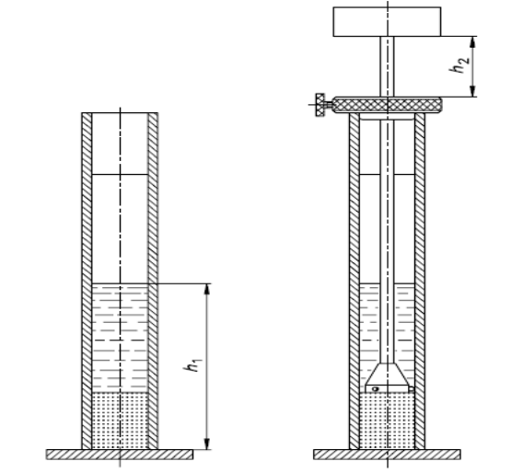
Figura 3. Matja e lartësive h₁ dhe h₂

- Njehsimet dhe Shprehja e rezultateve
Llogaritet raporti (h₂/h₁) × 100 për çdo cilindër me saktësi 0.1 mm.
Nëse rezulatet ndryshojnë me 4 njësi, testi duhet të përsëritet.
Ekuivalenti i rërës (SE) merret si mesatare e raporteve h₂/h₁ × 100 të marrë në çdo cilindër.
- Raportimi
Vlerat e rezultateve raportohen në test raportin SL-RA-AG-7.8/1.8 që ndodhjen në dosjen e raport rezultatesh template SL-RA-AG.
- Të dhëna mbi performancën e metodës
Në tabelën e mëposhtme janë studiuar vlerat e parametrave të performancës së metodës së përcaktimit të ekuivalentit të rërës
Tabela 1 Vlerat e parametrave të performancës së metodës
Karakteristikat e performancës | Rezultatet
Vlera e arritur nga laboratori | 66
Devijacioni standard | 0
Pasiguria në matje | 1

- Kontrolli i Cilësisë

Duhet që ritestimi i kampionit të kryhet në mënyrë periodike sa herë të jetë e nevojshme.
Rekomandohet që ritestimi të kryhet kur:
  - vlera e rezultatit të përftuar është e dyshimtë
  - vlerat e dy testeve të njëpasnjëshme nuk janë të përafërta.
- Skema e procedurës së matjes

Hedhim solucionin e përgatitur në cilindër deri në shënjën referuese (shënjën e parë, që ndodhet në afërsi të bazamentit).
Shënime:
Me ndihmën e një hinke hedhim kampionin e përgatitur paraprakisht në cilindër.

Godasim lehtësisht fundin e cilndrit disa herë me pëllëmbën e dorës për të eliminuar flluskat e ajrit dhe për të lehtësuar lagien e kampionit.

Lihet masa në gjëndje qetësie për 10± 1 min.
Vendosim tapën prej gome dhe e vendosim cilindrin në paisjen përzierse. Ndezim paisjen për 30 sek.
qëbëjpërzierjen për 30± 1 s.

Heqim cilindrin dhe e vendosim në pozicion vertikal, bëjmë shplarjen e saj me solucion duke larë me kujdes paretet e cilindrit.

Ndërkohë vendosim tubin brënda cilindrit dhe shtyjmë drejt fundit të cilindrit, ndërkohë që solucioni bën të mundur ngritjen drejt sipërfaqes të grimcave të argjilës dhe papastërtive.

Shtojmë ngadal solucionin larës në cilindër deri në shënjën e dytë (shënja e sipërme, pranë buzëve të cilindrit).

Lihet në gjëndje qetësie cilindri për 20 ± 25 s

Procedura përsëritet për cilindrin e dytë ku ndiqen të gjitha hapat si për cilindrin e parë.

Më pas me vizore masim distancën h₁ të nivelit të sipërm të flokulatit në lidhje më bazën e cilindrit, dhe distancën h₂ midis pllakës në fund të tubit dhe pllakës së sipërme, që ndodhet në buzët e cilindrit.
Llogaritet (SE) për secilin kampion të marrë në testim me formulën:
Ekuivalenti i rërës (SE) = 100 * [(h₂) / (h₁)]

